文艺复兴时期的美术
高中美术教学案例赵梓诚
课业类型：欣赏课
授课时间：1课时
授课对象：高二美术生
教材分析：文艺复兴（Renaissance）是指发生在14世纪到16世纪的一场反映新兴资产阶级要求的欧洲思想文化运动。
“文艺复兴”的概念在14-16世纪时已被意大利的人文主义作家和学者所使用。当时的人们认为，文艺在希腊、罗马古典时代曾高度繁荣，但在中世纪“黑暗时代”却衰败湮没，直到14世纪后才获得“再生”与“复兴”，因此称为“文艺复兴”。
文艺复兴最先在意大利各城市兴起，以后扩展到西欧各国，于16世纪达到顶峰，带来一段科学与艺术革命时期，揭开了近代欧洲历史的序幕，被认为是中古时代和近代的分界。文艺复兴是西欧近代三大思想解放运动（文艺复兴、宗教改革与启蒙运动）之一。
教学目的：欣赏课是通过美术欣赏知识的传授，使学生学会对美术作品的欣赏进而培养学生欣赏美、发现美、创造美的能力
1、认知目标：认识和了解文艺复兴时期绘画的艺术观念与风格。了解其在西方绘画中的重要地位，能够掌握欣赏外国绘画作品的基本知识。
2、能力目标：培养学生对西方绘画的欣赏能力和评价能力。
3、情感目标：使学生能够了解文艺复兴时期美术对西方绘画艺术的重要贡献，学习艺术巨匠们勤奋、刻苦、专研的精神。感受文艺复兴时期绘画的形式美感。
教学重点：
1、 通过对达.芬奇等人绘画作品的欣赏，了解文艺复兴时期绘画的总体风格和造型特点进而掌握这一时期审美观点的变迁。
2、 学习艺术家们勤奋、刻苦的精神。
教学难点：如何培养学生的欣赏能力。
教学准备：课件（ppt）学生课前资料收集
教学过程：
- 导入：直接导入，播放课件（ppt）
- 提问：同学们对文艺复兴时期绘画的了解，文艺复兴时期有哪些艺术名家，他们都有哪些作品？
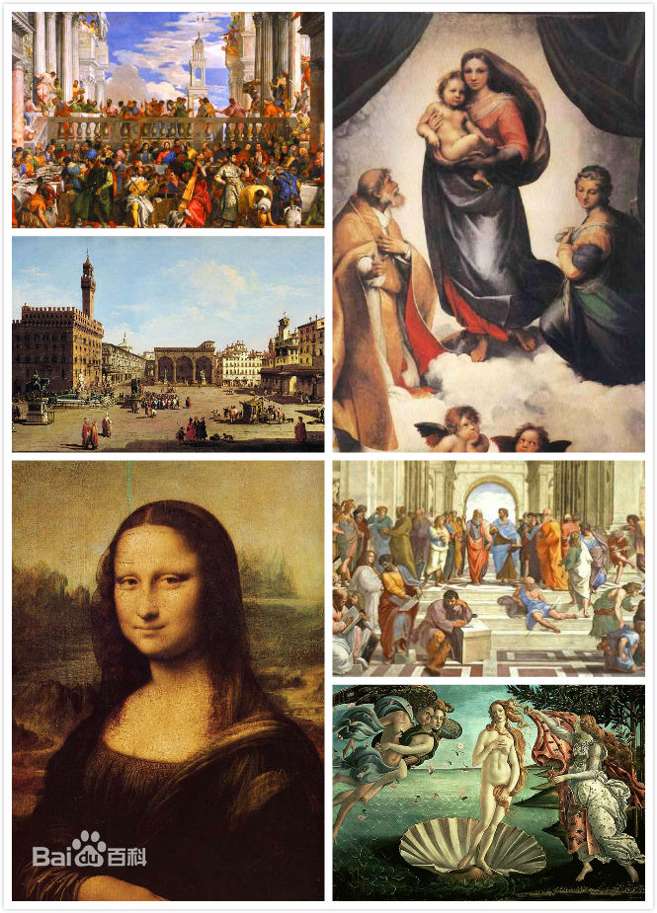
壁画《最后的晚餐》、祭坛画《岩间圣母》和肖像画《蒙娜丽莎》是达芬奇一生的三大杰作。
米开朗基罗代表作《酒神巴库斯》、《哀悼基督》、《大卫》、《摩西》、《被缚的奴隶》、《垂死的奴隶》、圣洛伦佐教堂里的美第奇家族陵墓群雕和《末日审判》。
- 文艺复兴的背景介绍，文艺复兴的主要精神，对美术的影响，介绍“美术三杰”艺术思想。
当时的意大利处于城邦林立的状态，各城市都是一个独立或半独立的国家，即城邦，14世纪后各城市逐渐从共和制走向独裁。独裁者耽于享乐，信奉新柏拉图主义，希望摆脱宗教禁欲主义的束缚，大力保护艺术家对世俗生活的描绘。与此同时圣方济各会的宗教激进主义力图摒弃正统宗教的经院哲学，歌颂自然的美和人的精神价值。罗马教廷也在走向腐败，历届教皇的享乐规模比世俗独裁者还要厉害，他们也在保护艺术家，允许艺术偏离正统的宗教教条。哲学、科学都在逐渐地朝着比较宽松的气氛中发展，也酝酿着宗教改革的前奏。
1.文艺复兴是历史上第一次资产阶级思想解放运动。
2.推动了世界文化的发展，促进了人民的觉醒，为资本主义的发展做了必要的思想文化准备。
3.为资产阶级革命做了思想动员和准备。

- 中世纪时期和文艺复兴时期的绘画有什么不同（中世纪是以“神”为绘画的主体，文艺复兴是以“人”为主体的）
- 列表介绍文艺复兴的著名画家及其作品。

意大利
意大利佛罗伦萨作为文艺复兴的发祥地，在诗歌、绘画、雕刻、建筑、音乐各方面均取得了突出的成就。佛罗伦萨著名的美弟奇家族是当时最重要的艺术赞助人。著名的美术三杰拉斐尔、米开朗基罗、达芬奇全部诞生在意大利。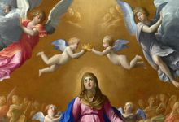
代表人物：
诗人：但丁、彼特拉克
哲学家：伊拉斯谟、马基雅维利
作家：薄伽丘
画家：达·芬奇、拉斐尔
雕刻家：米开朗基罗
建筑师：伯鲁涅列斯基
音乐家：帕莱斯特里那、拉索

文艺复兴西班牙
16世纪后半叶和17世纪初西班牙文艺复兴进入“黄金时期”，在小说和戏剧方面成绩显著。
代表人物：作家塞万提斯、戏剧家洛卜·德·维加

文艺复兴德国
在德国，主要成就则表现在农民战争、讽刺文学以及科学技术发明等方面。
代表人物：丢勒等。

文艺复兴法国
在法国，自由思想和怀疑思想相当发达。
代表人物：散文家：蒙田、小说家：拉伯雷等。

文艺复兴英国
在英国，诗歌和戏剧空前的繁荣。
代表人物：作家：莎士比亚、哲学家：托马斯·莫尔
其中，莎士比亚、但丁、达芬奇，被称为“文艺复兴三巨人”。

- 欣赏名画《蒙娜丽莎》（欣赏方法：结构、明暗、面部、手、传说）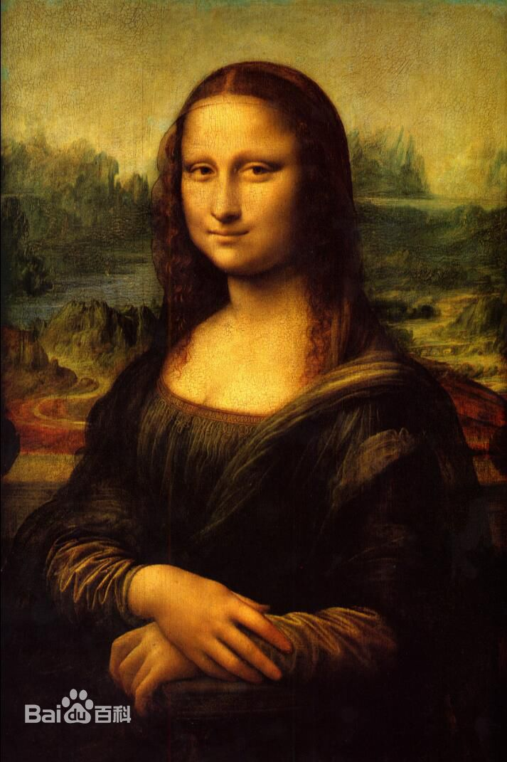
- 赏析《最后的晚餐》（欣赏方法：结构、人物的神态、在画中找出犹大、和其他化作进行对比欣赏）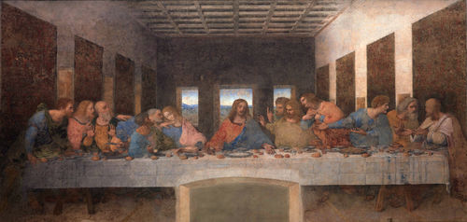
- 介绍拉斐尔及其作品，了解《雅典学院》所表达的内容、目的。（提问：同学们认识这幅画（《西斯廷圣母》《雅典学院》）吗，认识的同学科以给我们简单的说说你多这幅画的理解）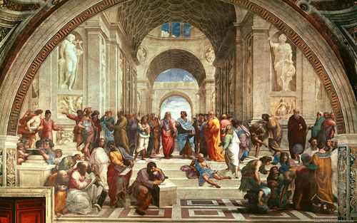
《雅典学院》绘古希腊哲学家柏拉图举办雅典学院之逸事。整个画面以纵深展开的高大建筑拱门为背景，描画了共11群组的57个学者名人。画面的中心是柏拉图和亚里士多德，柏拉图指着天，亚里士多德指着地，他们边走边谈，引经据典的样子。
柏拉图和亚里斯多德两旁站着的人，个个怀着崇敬，正在聆听两位大师的辩论，在柏拉图左边，他的大恩师苏格拉底在用他习惯的方式，掰着手指和一群人讨论着什么问题，站在他对面那位戴盔披甲的年轻军人似乎并不是很专注地在听他讲话。有人说，他是亚里斯多德的学生，马其顿国王亚历山大大帝。
在阶梯下平台左侧的人群里，中心人物是古希腊哲学家、数学家毕达哥拉斯，他正坐在那里专注地演算着有关宇宙和谐的关键在于与音乐协调的数学比率。一个小孩为他支着一个琴板，上面的结构图表可能对毕达哥拉斯的数学演算有着重要的参照意义。一个老人在侧面偷偷地抄着他的公式，站在毕达哥拉斯背后包白头巾的是阿拉伯的伊斯兰学者伊本路西德阿维洛依，依着柱基戴着桂冠正在抄写着什么的是古希腊晚期的哲学家伊壁鸠鲁。站在毕达哥拉斯前面手指一本大书的是修辞学家圣诺克利特斯，不知道他想给毕达哥拉斯一个什么重要的提示。他身后穿白斗篷的，是未来的乌尔宾诺大公弗朗西斯科德拉罗斐尔。
在阶梯下平台右侧的群组中，秃顶的数学家阿基米德是中心人物，他俯身用圆规在石板上画着几何图；4个青年学生正在认真地围观他身后头戴桂冠持地球仪者是埃及主张地心说的大天文学家托勒密；而正面持天文仪者则是波斯预言家、拜火教主索罗亚斯德。最靠右边的一说是拉斐尔的老师佩罗吉诺，一说是拉斐尔的朋友画家索多玛；而紧挨着他的则是拉斐尔本人。
在柏拉图前方很显赫的位置上，斜坐着的沉思者是古希腊大哲学家赫拉克利特；在亚里斯多德脚前位置也相当醒目的台阶上斜卧着一位衣冠不整半裸其身，颇似乞丐的人物他就是古希腊犬儒派哲学家第欧根尼。他的外号画面上一位从第欧根尼身边走过去的人，摊开双手对他的行为表示无奈……总的说来，这些人物，或行走、或交谈、或争论、或计算、或深思，完全沉浸在浓厚的学术氛围和自由辩论的气氛中。
- 课堂回顾：
<1>、达.芬奇及其作品。
<2>、拉斐尔及其代表作。
- 思考题：
<1>、文艺复兴时期的总体风格和造型特点是什么？
<2>、达.芬奇为什么能够成为巨匠？
【教学反思】
我把本课教学过程分为三个部分，也就是 作品展示—剖析探究—知识拓展几个环节。
一、作品展示部分我主要通过导语，引领学生赏析作品画面，得出“富有节奏和韵律，具有一定的形式美感”。
二、赏析展示作品完成后，学生尽可能深刻体会画面内容及关系，于是我进入第二个环节——剖析探究。请同学带着问题，思考与讨论：1、时代如何塑造大家？2、世界名画有何规律？仅仅只是好看么？
3.第三个环节，也就是知识拓展。通过赏析名画作品对同类的绘画把握它们的差别？学生讨论，发表看法，提高评述能力。
通过这几个环节，环环相扣，层层深入，既掌握了知识，又提高了语言表达能力，开发了学生的艺术创造力，增强了学生的自信心。本课的教学，以学生发展为中心，突出学生主体地位，教师变主导为指导，培养学生自主参与的意识，达到了全面提高学生美术素养的目标。
结束

拉奥孔胸像素描写生
【课题】 石膏胸像写生训练
【课型】 新授课
【课时】 5课时
【教学对象】 高二年级学生
【石膏像分析】
《拉奥孔》又名《拉奥孔和他的儿子们》（The Laocoon and his Sons），是公元前一世纪中叶古希腊罗得岛的雕塑家阿格桑德罗斯（agesandros）和他的儿子波利佐罗斯（polydoros）和阿典诺多罗斯（athanodoros）三人集体创作的一组大理石群雕，该群雕高约184厘米，现收藏于罗马梵蒂冈美术馆。
该雕塑内容取材于希腊神话中特洛伊之战的故事，因拉奥孔告诫特洛伊人勿将木马拖入特洛伊，而遭到希腊保护神派出的巨蛇咬死，该群像传达出的人与神之间的悲剧性冲突，使它富有了超越时空的永恒价值。
面对这样一件写生对象，会让同学们感到难度的加大，对此，教师应积极地鼓励学生，让学生在保持较好耐性的基础上循序渐进地进行写生训练
石膏胸像的写生不同于石膏头像写生，它所涉及到的细节更多更复杂。因此，此课程的训练旨在锻炼学生较好的整体观察、思考和塑造的能力。
【教学目标】
- 锻炼学生较好的整体观察、思考和塑造的能力。
- 细节刻画能力的锻炼。
3、使学生进一步认识具有丰富细节对象的素描调子的规律，提高形体塑造能力，增强学生的自信心。
【教学重点】 丰富的调子及整体关系的协调塑造
【教学难点】 画面丰富细节的刻画与主次处理
【教学方法】
主要采取“作品赏析、师生互动、教师示范、激发启示、引导分析”的方法，变主导为指导，充分利用多媒体课件和实物教具，在赏析的过程中，调动学生的积极性，真正做到面向全体。
第一课时主要为对象的分析与写生方法的讲解，后面的课时为教师示范和学生写生练习。
【学法指导】 自主欣赏、合作探究、评述实践
【课前准备】
1、学生整理自己的工具材料。
2、多媒体课件准备、实物教具准备。
【教学过程与方法】
一、导入探究课题
（一）导入：（时间：1分钟）
教师与学生共同分享米开朗基罗有哪些大家熟知的雕塑作品引出本课课题：布鲁特斯胸像素描写生训练
（二）认识分析对象（时间：5分钟）
1、构成：分为三大构成即头部、胸腔和底座。
2、头、颈、肩、胸腔和底座之间的相互动态、结构、比例、光影等关系的变化的观察比较与分析。在构图造型阶段，注意用对象头部长度为一个单位来衡量所画对象的身高比例，抓住主要的动势线，如头、肩、腰、胯和膝盖。注意头部的动势，胸腔和臀部的透视变化，然后多找辅助线和关键的点，反复对比，用简单的几何形体概括对象，这样就很容易把对象画得准确了。

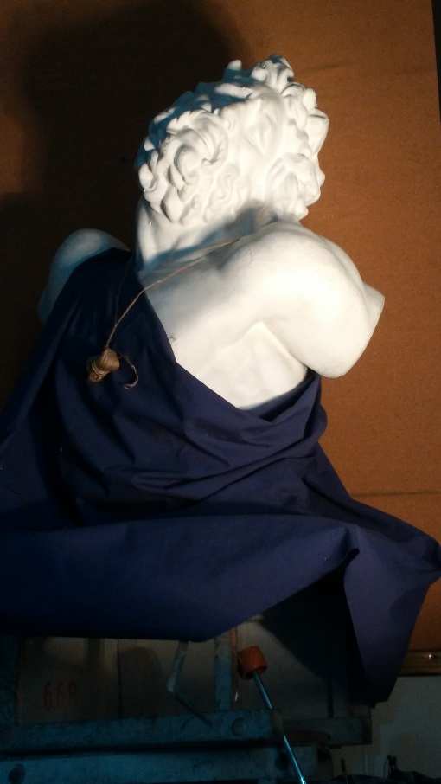
- 作品赏析：（PPT课件展示）（10分钟）
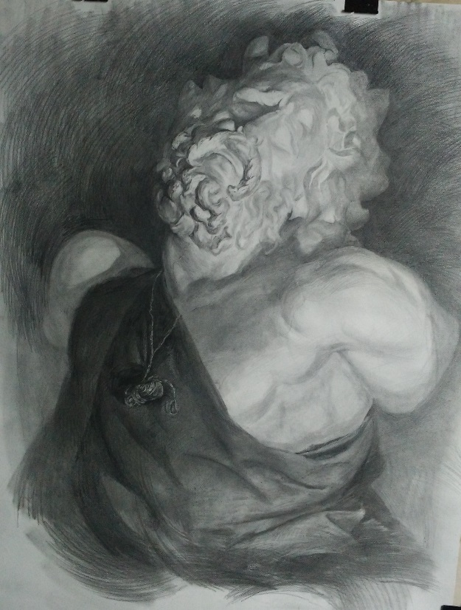
4、学生分析：学生相互间可进行自由开放性的探讨。
5、教师小结：作品动态、结构、比例、光影等关系合理，富有节奏和韵律，是一幅优秀的习作。
二、写生步骤探究：（24分钟）
（一）构图造型
1、根据对象的头部为基本单位得到整体的大致比例关系，然后在画面上确定出最高、最低、最左、最右四点；
2、根据对象相互间的结构穿插关系大致分出头、颈、肩、胸腔和底座相互间的关系；
3、用松动的长线，复线勾画出整体的大致轮廓 ；
4、基本确定出头、颈、肩、胸腔和底座的位置和形态；
5、勾画出对象细节的基本形态，如，五官、衣纹褶皱等。
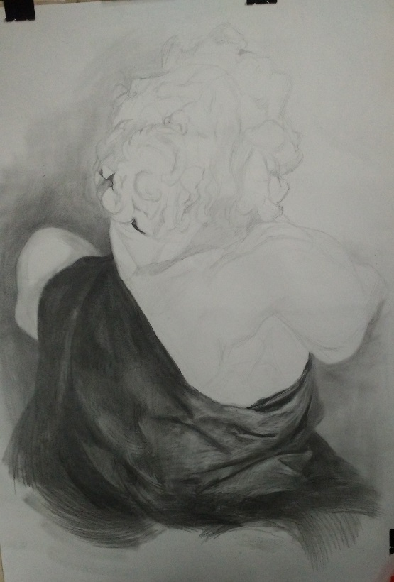
（二）确定光影关系
1、分出对象的深浅色块及受光和背光面；
2、加强受背光关系的对比度；
3、丰富背光部的深浅层次，同时表现出受光部的深灰调子；
4、对光影关系进行深入表现；
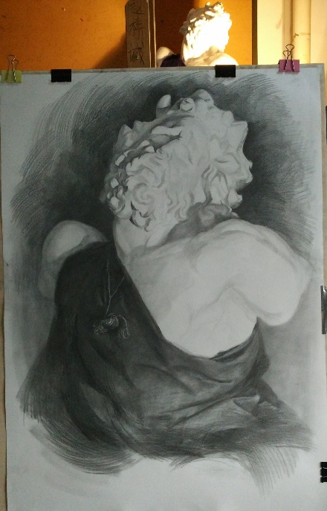
（三）细节刻画。在光影关系阶段，1、多去感受空间、分析体积，将每一处的空间利用形状、明暗、穿插变化表达出来。2、概括出大的形体转折，抓住画面重要的转折点，把明暗分开，再找出画面大的黑白灰关系，并注意形体的透视和结构关系。

（四）整体调整，完成画面。
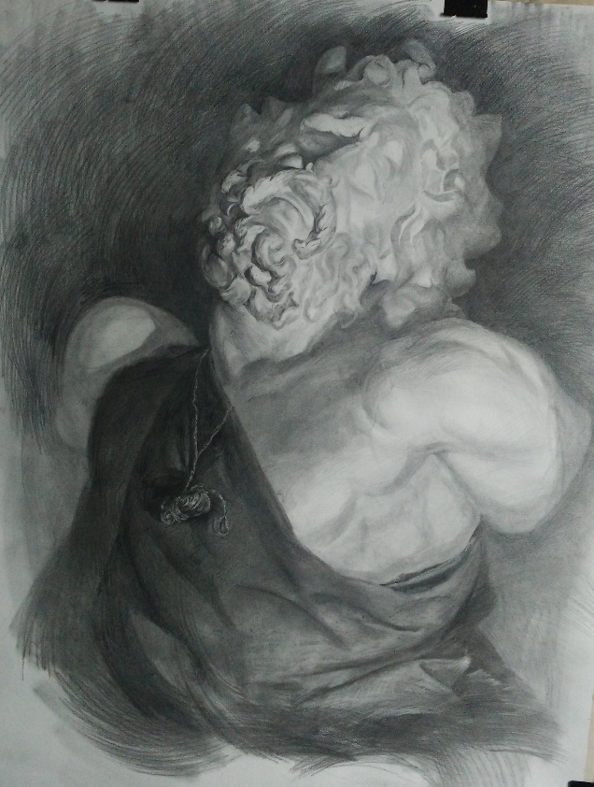
小结绘画要点：
在面对相对复杂的形体时，不要慌乱，冷静分析对象的大致结构特征。
在构图造型阶段，注意用对象头部长度为一个单位来衡量所画对象的身高比例，注意头部的动势，胸腔和底座的透视变化，然后多找辅助线和关键的点，反复对比，用简单的几何形体概括对象，这样就很容易把对象画得准确了。
在光影关系阶段，1、多去感受空间、分析体积，将每一处的空间利用形状、明暗、穿插变化表达出来。2、概括出大的形体转折，抓住画面重要的转折点，把明暗分开，再找出画面大的黑白灰关系，并注意形体的透视和结构关系。
深入刻画阶段，要不断调整形体的就够和外形，进一步加重明暗交界线，找出灰部的层次，整个头部的形体要概括。进行局部刻画，继续丰富灰部的层次，找准面与面的过渡和转折关系，注意头、颈、肩、胸腔和底座的空间关系。
深入调整阶段注意从头到底座的节奏关系，不要面面俱到，要有紧有松，主次分明。
教师按步骤进行示范讲解，学生按步骤进行写生训练，教师巡回辅导（后面4课时）（ppt）
教师应重视对学生学习方法的研究，引导学生以感受、观察、体验、表现以及收集资料等学习方法，进行自主学习与合作交流。
教师应以各种生动有趣的教学手段，如电影、电视、录像、范画、参观、访问、旅游,甚至故事、游戏、音乐等方式引导学生增强对形象的感受能力与想像能力, 激发学生学习美术的兴趣。比如：学习卡通的设计，我使用多媒体让学生观看美术传记片《梵高传》《BBC米开朗基罗》的片断，让大家了解两位画家的画风的不同，用笔的不同，内容针对的读者的不同。这比光说要有效果的多。

- 作业讲评
采用学生先自评、互评，教师再评讲总结的方式进行
合理评价，获得学生信赖。学生不管是完成作品还是回答问题，总是希望得到教师的肯定。作为教师首先要对学生积极参与的态度表示赞赏，然后对具体的作品要做具体的分析，做出科学、合理的评价。这样既保护了学生的学习热情，又能帮助他们提高分析与鉴赏的能力。合理的评价可以建立起学生对老师的信任感，同时也传递给学生一种信息——公正、公平的评价方法。
评价的方式可以是多种的，可以采用学生自评或互评，再结合教师的点评，最后让学生通过自己的努力来确立正确的审美理念.

